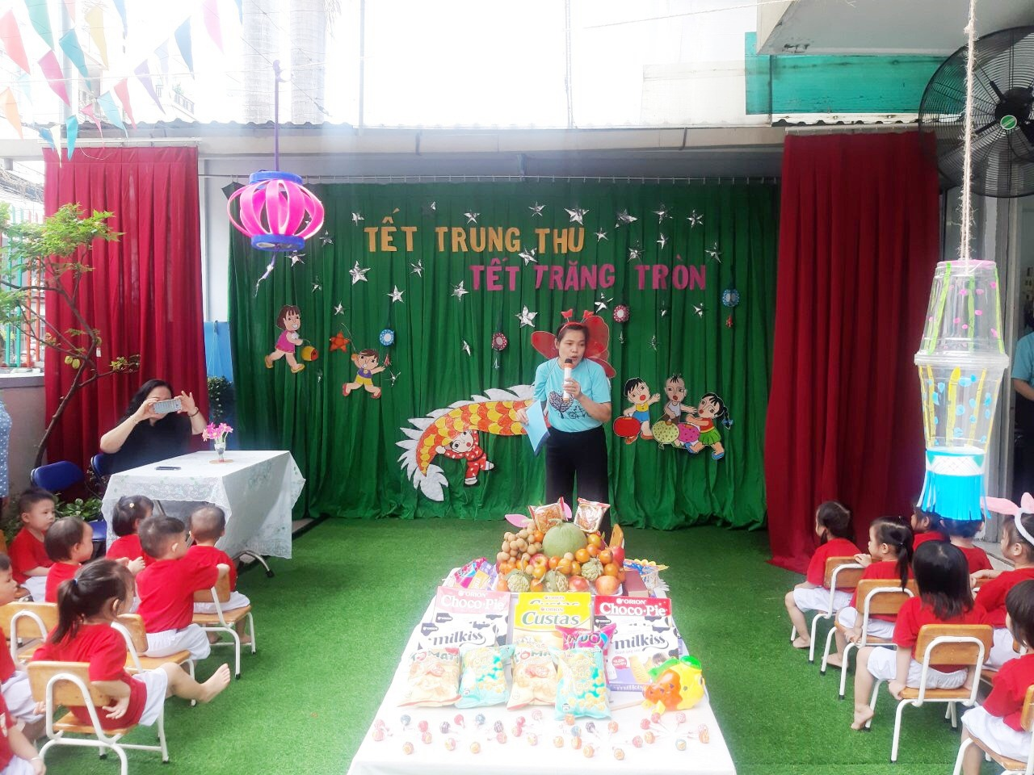**BÉ NHÀ TRẺ VÀ LỚP 3 TUỔI VUI TẾT TRUNG THU   
CÙNG CHỊ HẰNG, CHÚ CUỘI - 2019**

**ÔNG TRĂNG ƠI XUỐNG CHƠI VỚI BÉ**

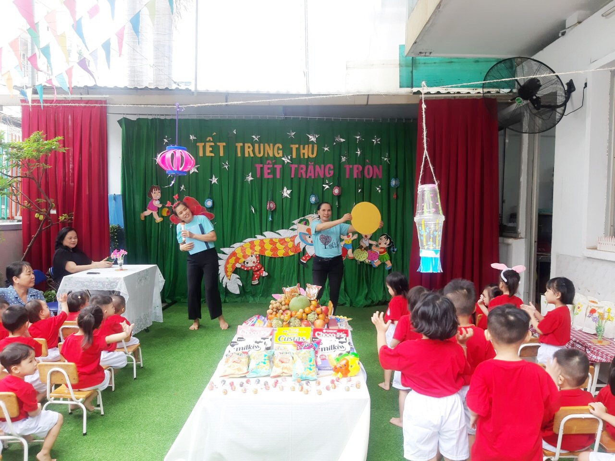

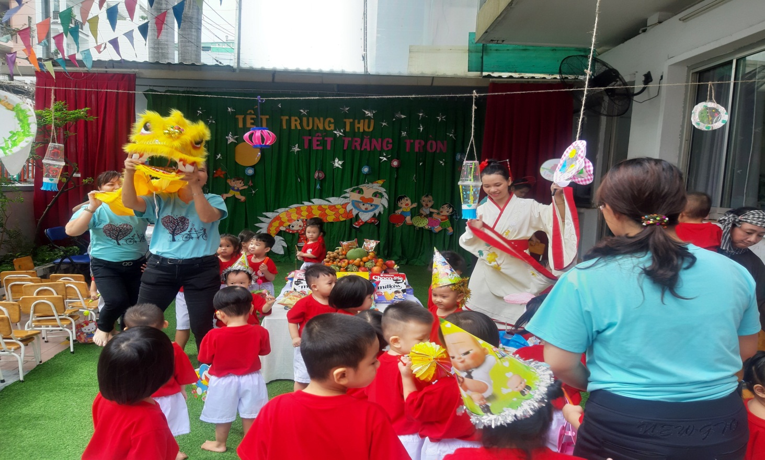**HOẠT ĐỘNG BIỂU DIỄN MÚA LÂN**

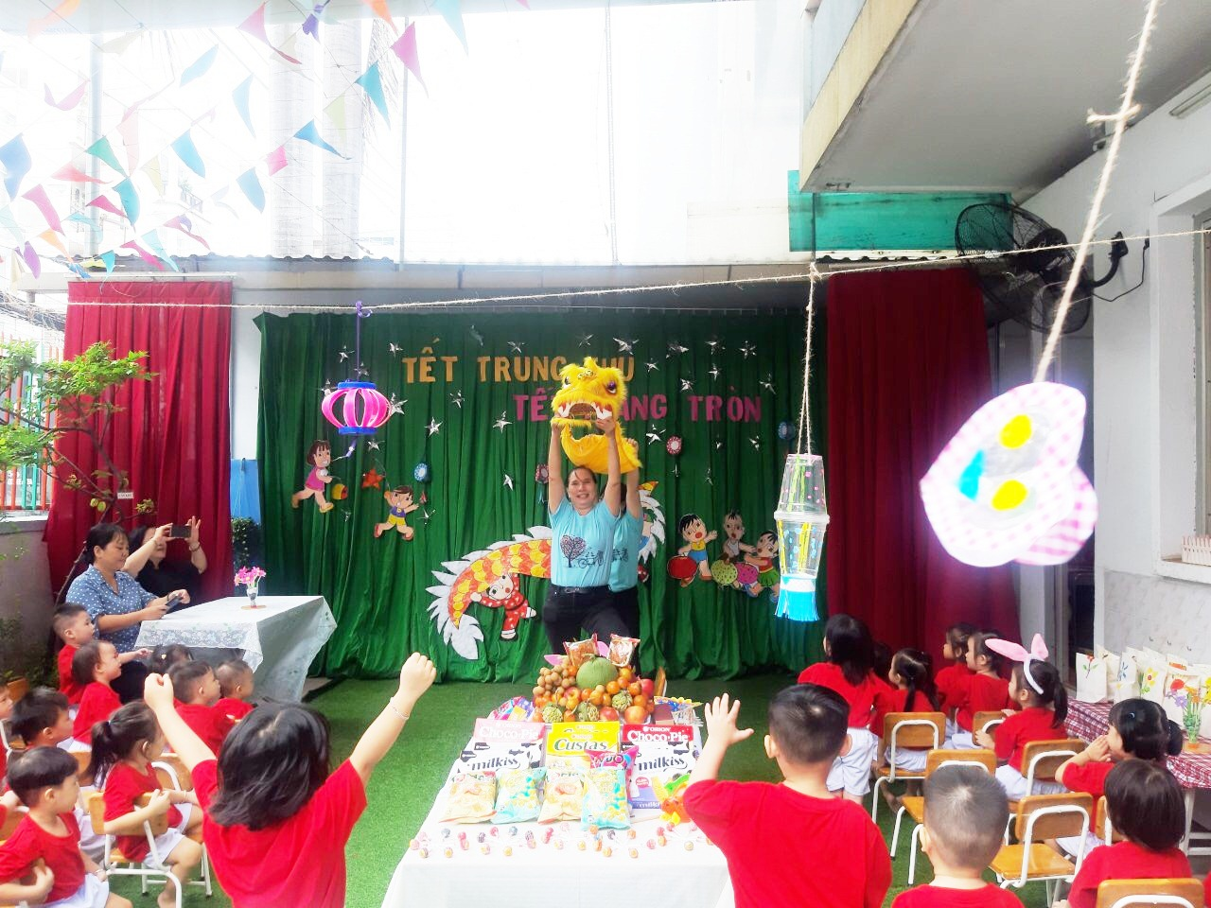

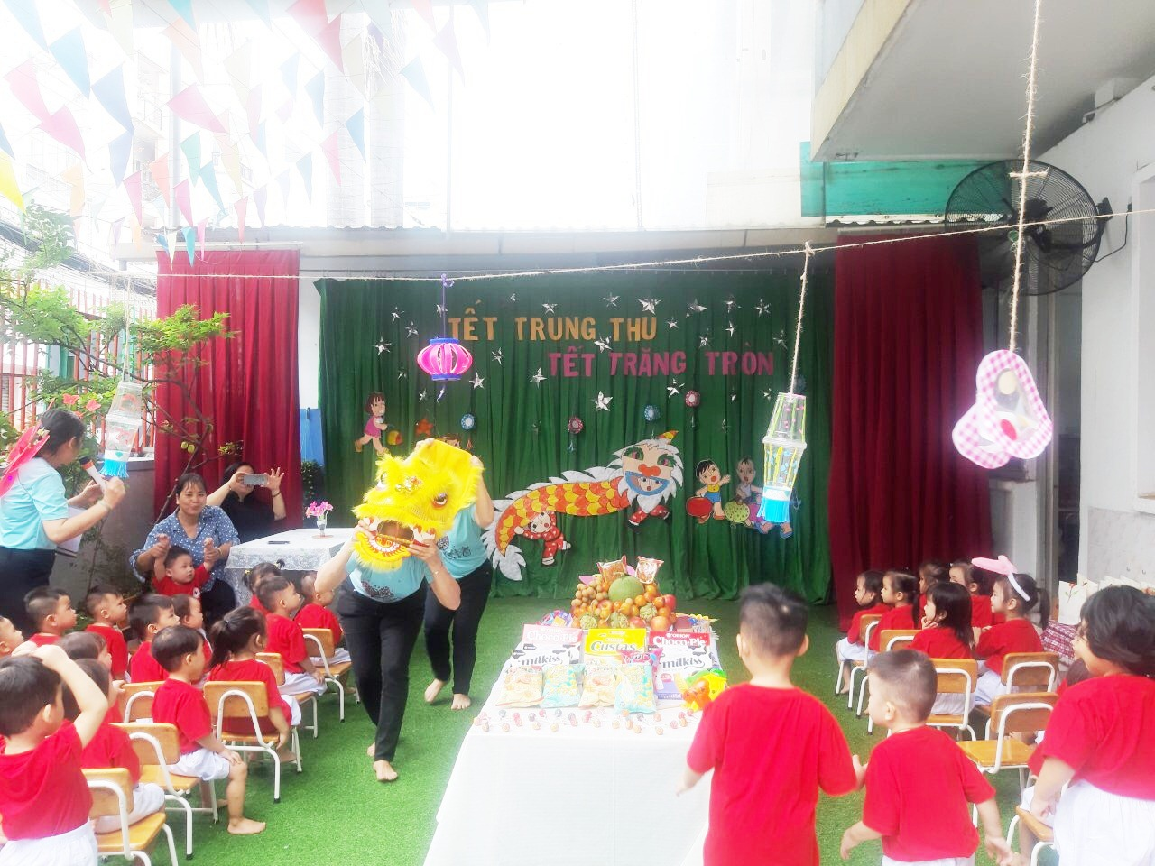

**CÁC BÉ CHĂM CHÚ XEM CÁC CÔ BIỂU DIỄN MÚA LÂN**

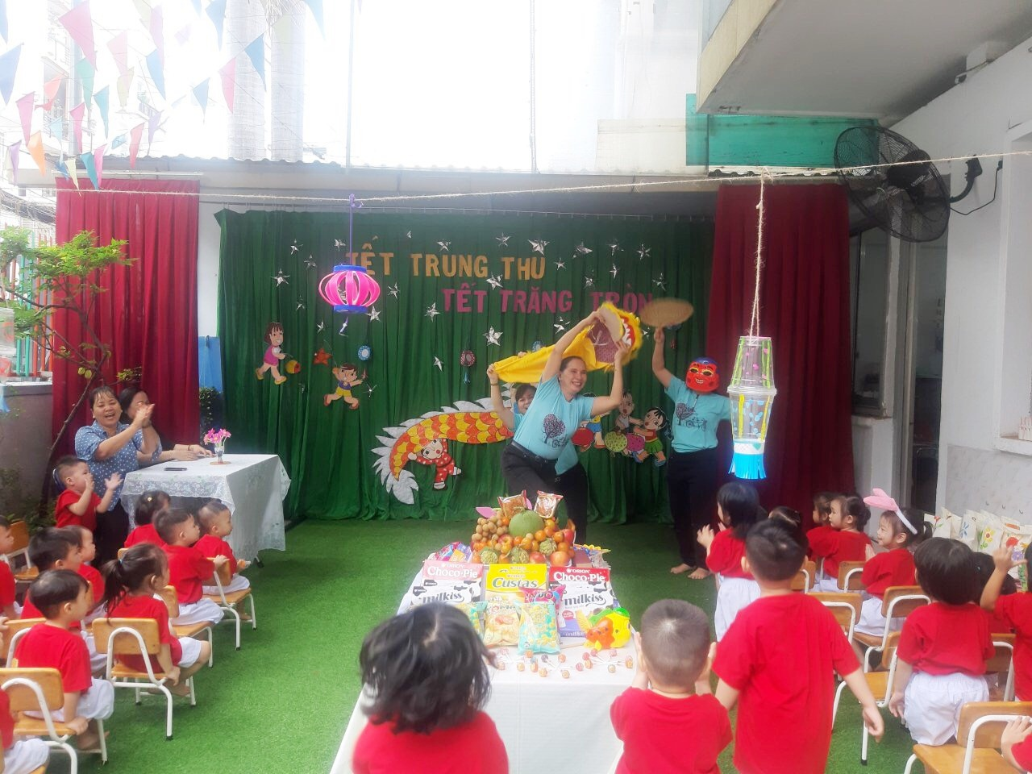

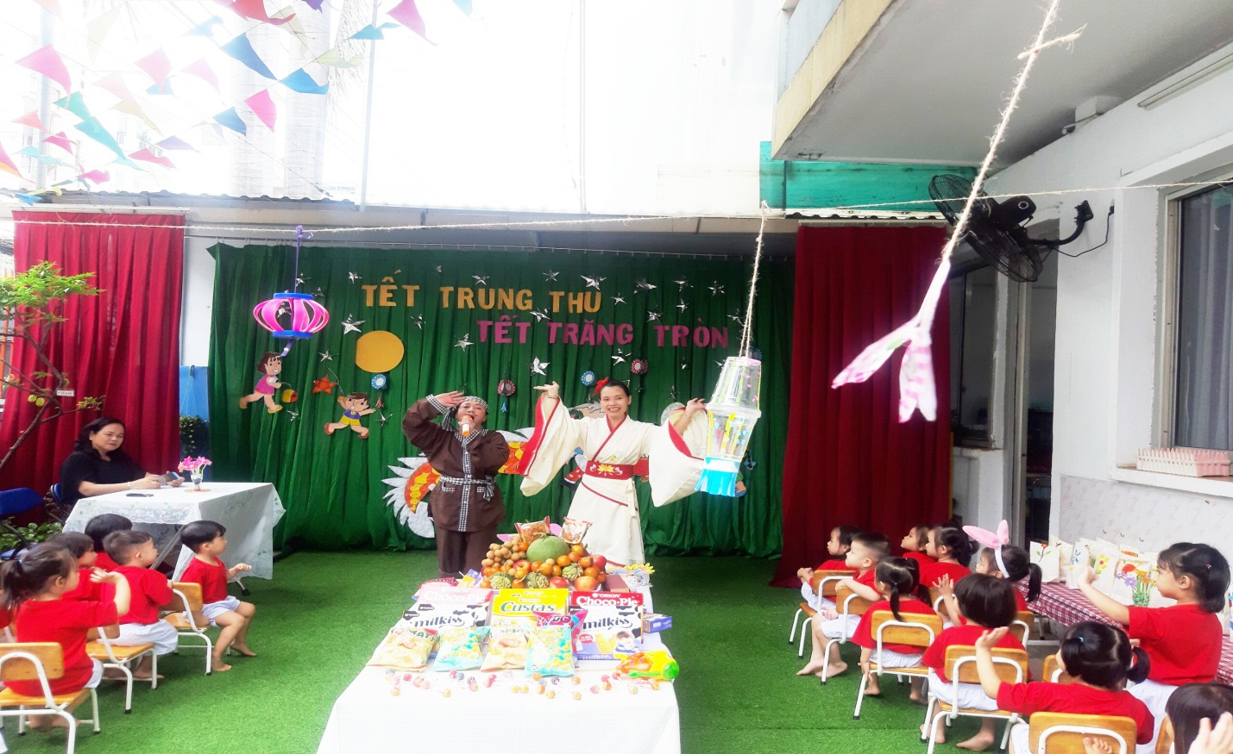

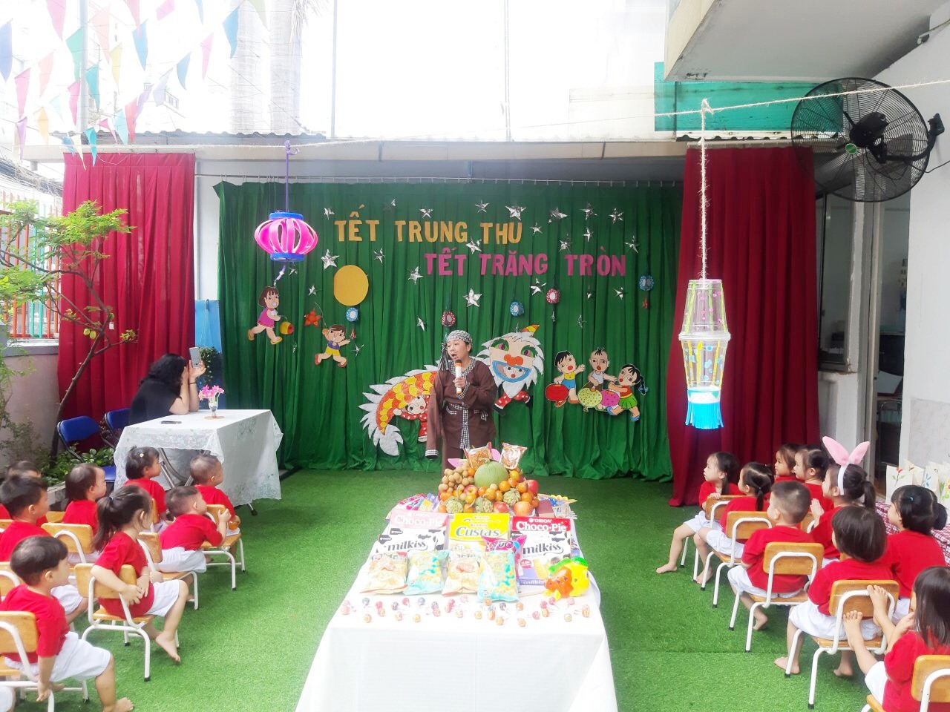

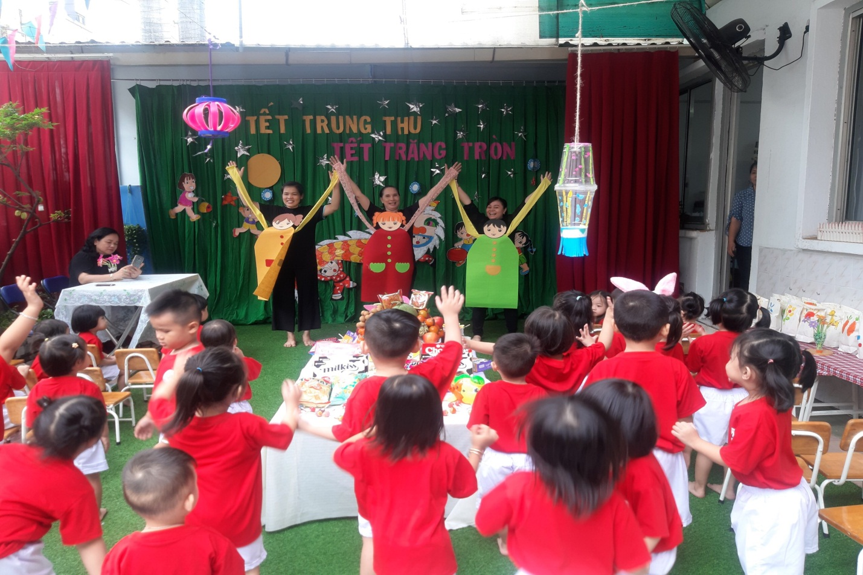

**TIẾT MỤC BIỂU DIỄN VĂN NGHỆ CỦA GIÁO VIÊN**

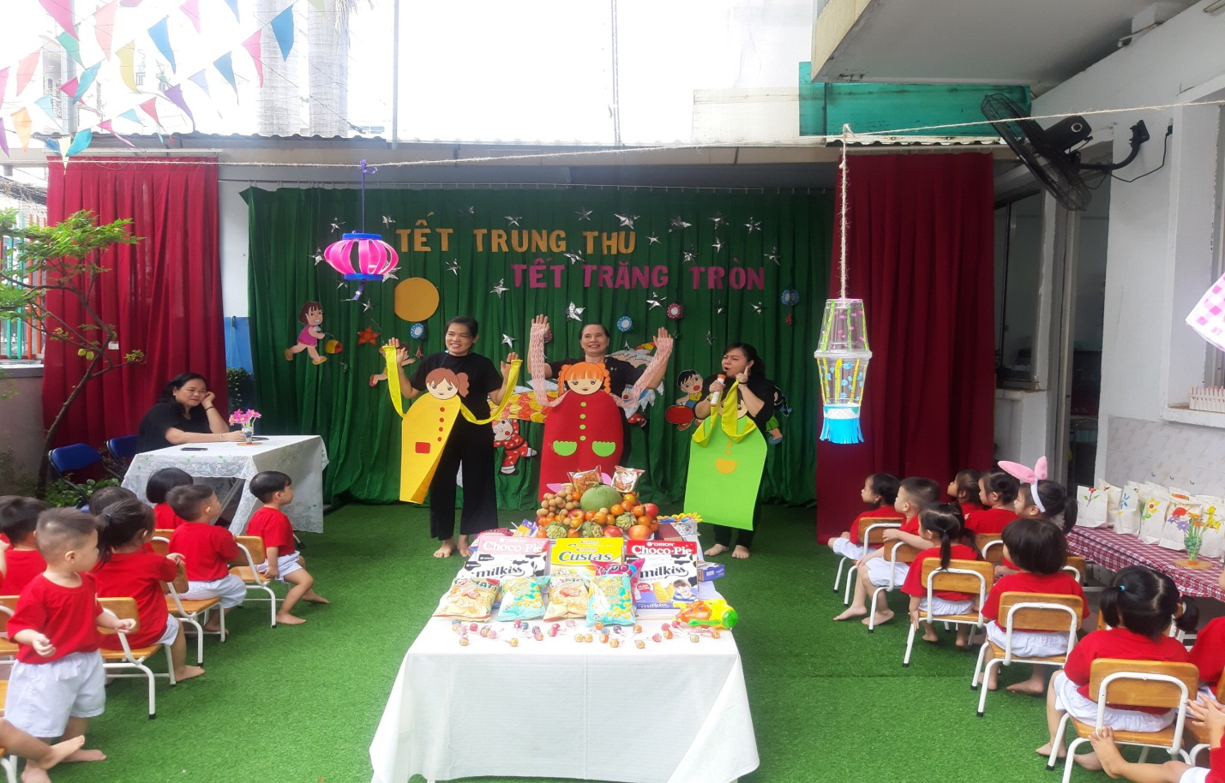

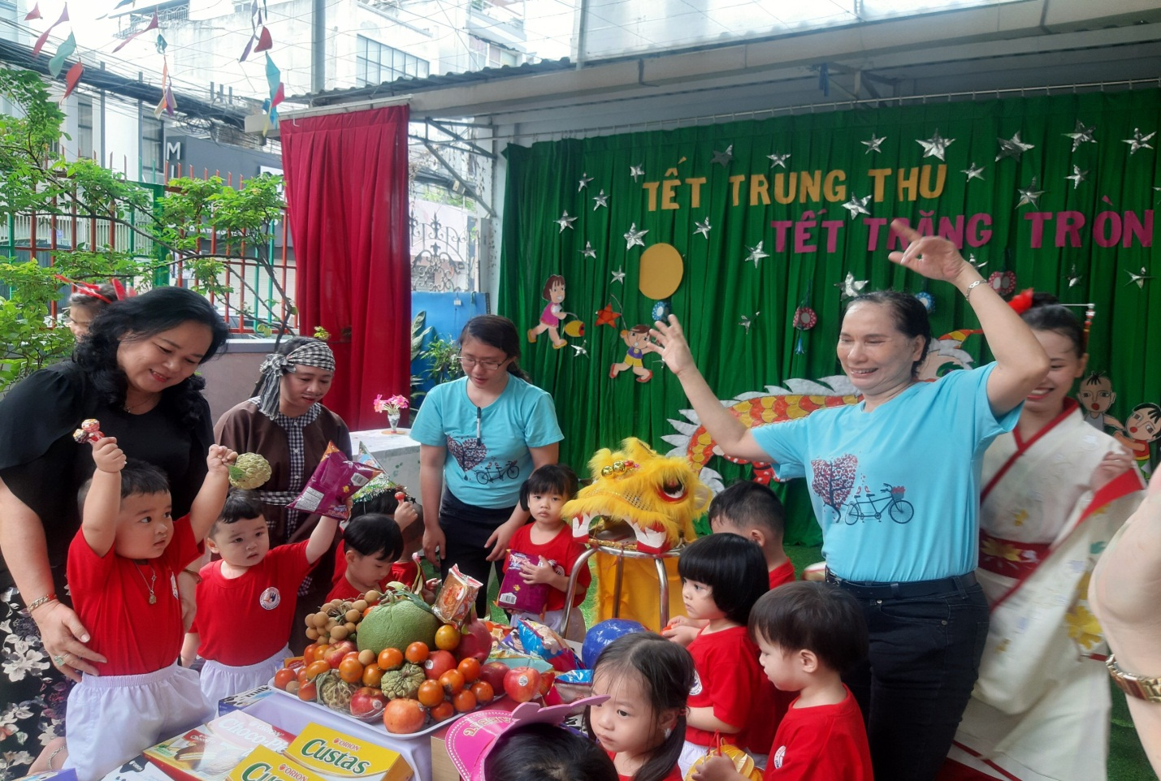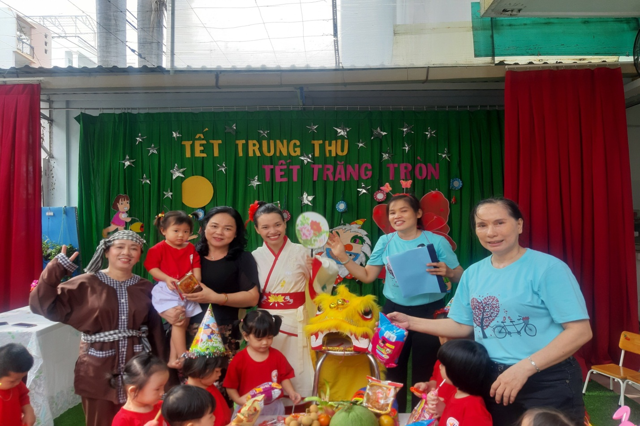

**NÀO CHÚNG TA CÙNG PHÁ CỖ NHÉ!**

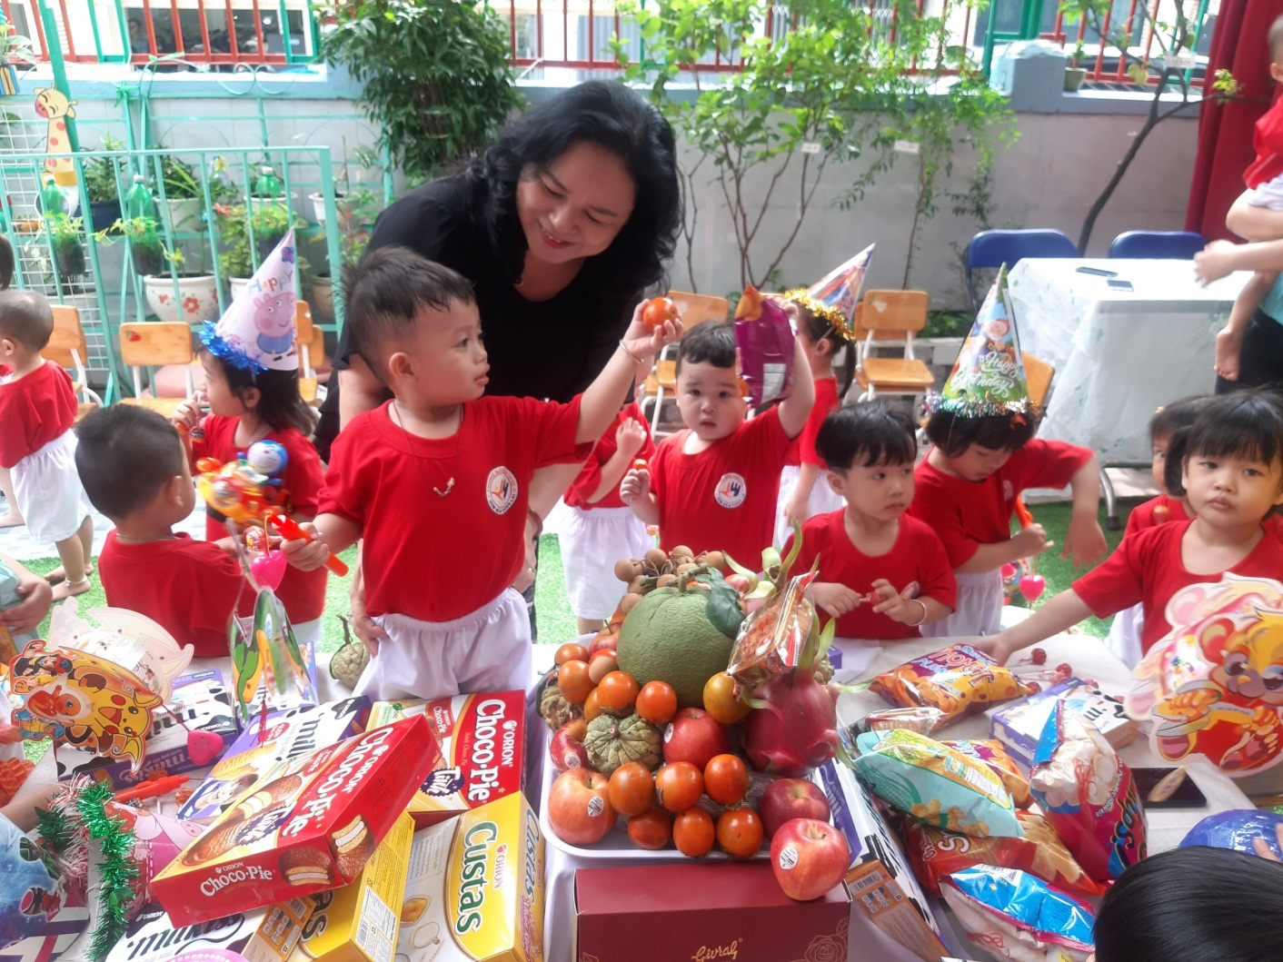

BÉ VĨ CÙNG CÔ HIỆU TRƯỞNG VÀ CHI HẰNG NGA LỰA CHỌN BÁNH KẸO BÉ THÍCH…

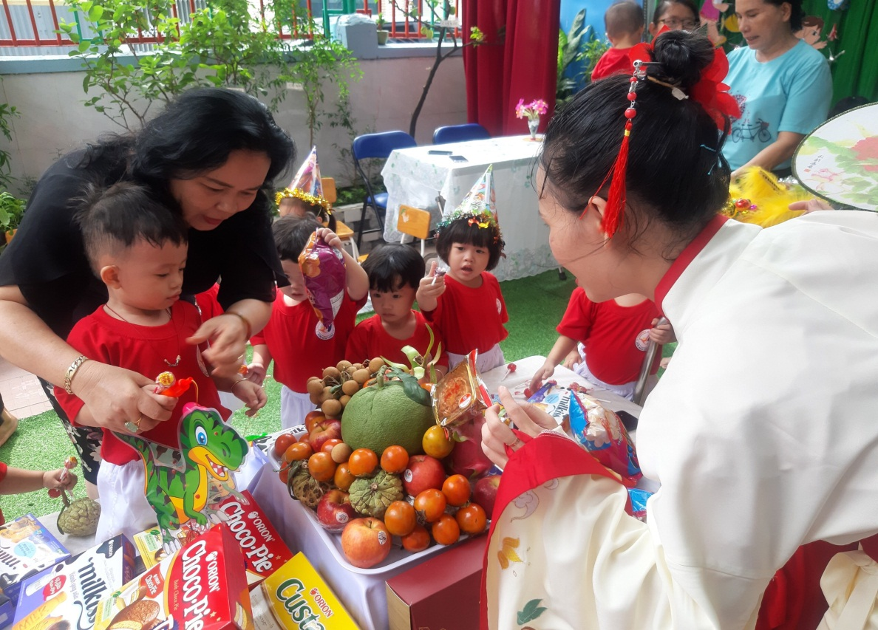

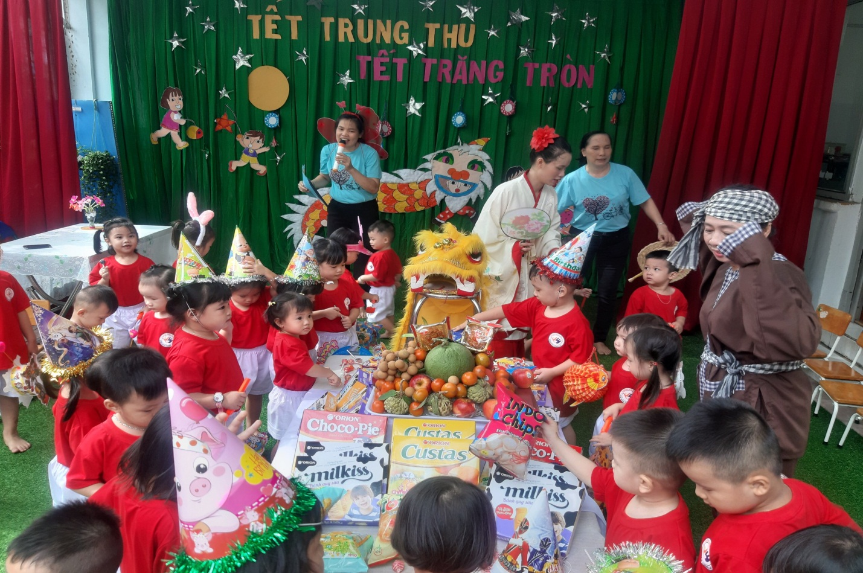

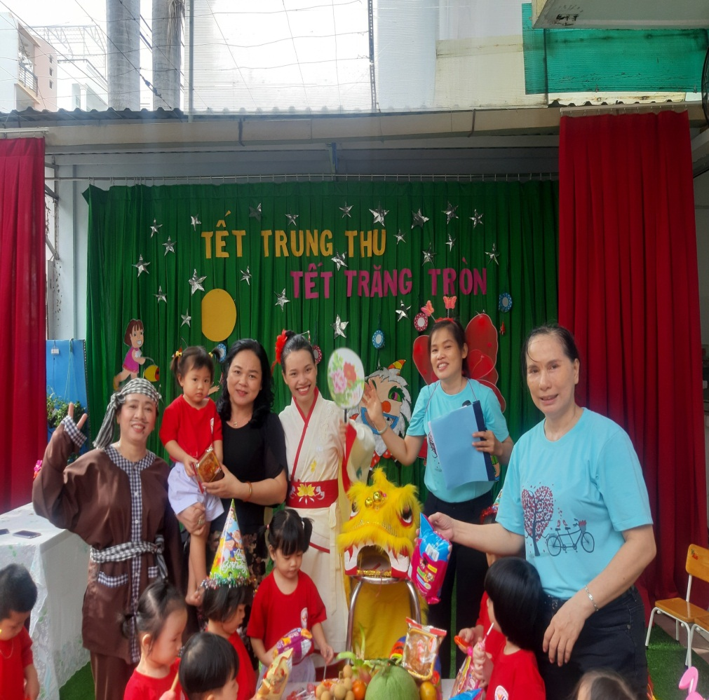

CÁC BÉ CÙNG PHÁ CỖ ĐI NÀO!

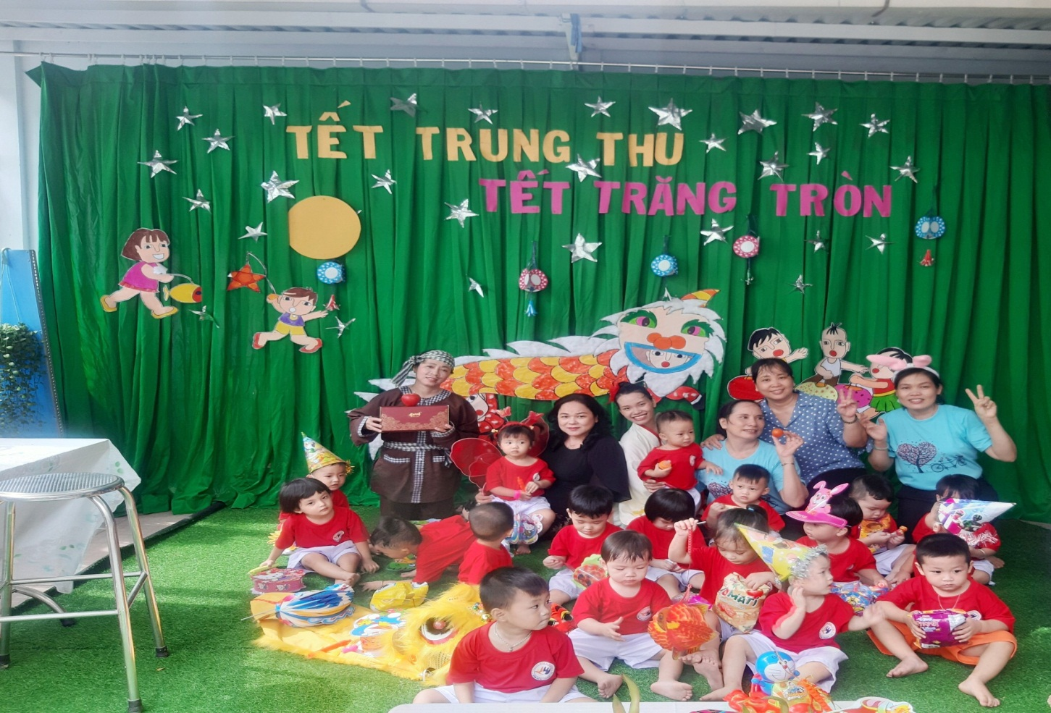

**TẬP THỂ CÁC BÉ MG 3 TUỔI VÀ CÁC BÉ NHÀ TRẺ VUI ĐÓN TRUNG THU CÙNG CÁC CÔ TRƯỜNG MN 13**

